Ruszyła „Multi Loteria FAKTU” i Nofszej
9 sierpnia 2021 r. wystartowała nowa ogólnopolska loteria promocyjna „Multi Loteria FAKTU”. Zabawa potrwa 4 tygodnie.

Mechanizm gry daje Czytelnikom możliwość wielokrotnego wygrania, ponieważ oprócz nagród z kuponów losowane są nagrody dzienne w postaci Twojego Szczęśliwego Kodu.

Do udziału w loterii potrzebne są specjalne, spersonalizowane karty do gry, które będą dołączone do całego nakładu „Fakt TV” czterokrotnie: 12 sierpnia, 19 sierpnia, 26 sierpnia i 2 września. Zadaniem uczestnika loterii jest zbieranie kuponów na dany typ nagrody i naklejanie ich na karcie do gry. Zebranie minimum 5 kuponów w danym etapie i na dany typ nagrody oraz wysłanie karty pod wskazany w materiałach promocyjnych loterii adres gwarantuje udział w losowaniu.

Pomysłodawcą i Organizatorem loterii jest Nofsza sp. z o.o. „Multi Loteria FAKTU” ma przejrzysty i czytelny układ. Szczegółowe zasady loterii opisane są w regulaminie dostępnym na www.fakt.pl oraz www.nofsza.pl.

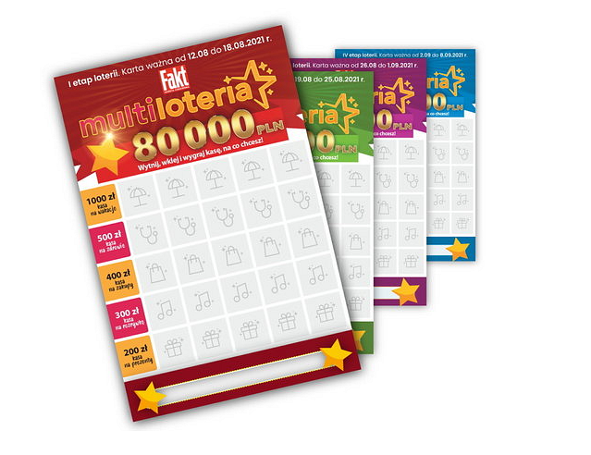

Wprowadzeniu loterii towarzyszy kampania promocyjna w stacjach telewizyjnych oraz na łamach dziennika FAKT. Za organizację i obsługę projektu odpowiada spółka Nofsza. Pula nagród gotówkowych w loterii to 80 tys zł. Czytelnicy sami decydują, na jaki typ nagrody wycinają z gazety kupony i na co chcieliby przeznaczyć wygrane.

